Curso de Planejamento em Mídias Sociais para o Marketing Digital

Aluno(a): Junior Pedroso

#Criando plano de estratégias de marketing digital

Figura 01. Passos para criar seu plano de marketing.
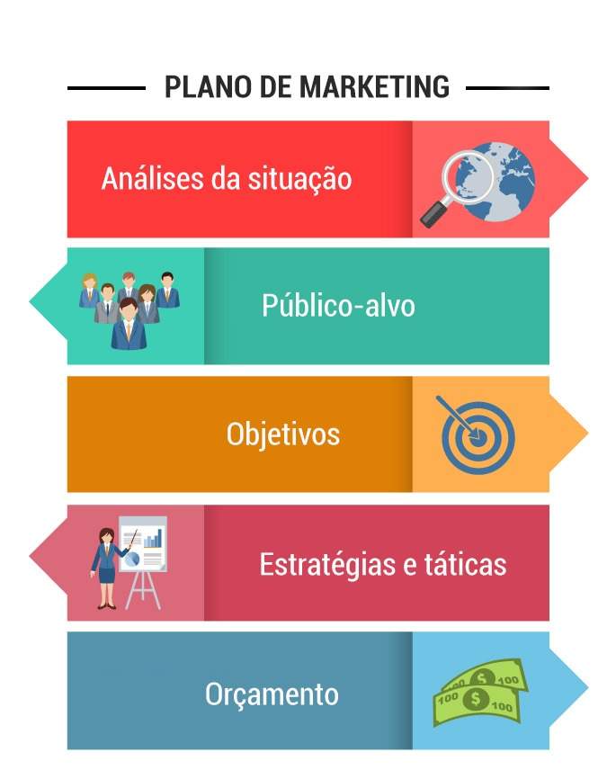
Fonte: <https://bit.ly/2WElnuQ>.

- Defina o que será vendido e o seu diferencial;
- Descreva seu público alvo;
- Descreva pelo menos 2 objetivos de negócio;
- Descreva pelo menos 3 estratégias de negócios.
Responda aqui, poderá usar imagens para exemplificar.
      - Vender um destino turístico
      - Homens e mulheres que gostam de viajar, entre 20 a 50 anos que mora no brasil .
      - Promover experiencias exclusivas e agradável que aprecie uma linda arquitetura histórica, carnaval, passeio e esportes aquáticos e uma boa culinária
      - -Mídia paga com vídeos para atrair o publico
-Mostrar que é um destino que tem muitas opções
Pelo custo beneficio baixo
-pacote de viagem promocional na época de baixa temporada

